## 前言

江苏省嵌入式软件公共技术中心（简称苏嵌·JSETC），是江苏省唯一的专业从事嵌入式技术培训的服务机构，坐落于南京工业大学国家科技园，由国内外知名IT 企业机构、江苏省软件行业协会教育分会、江苏省电子学会网络专业委员会、南京工业大学等知名院校负责协助实施。苏嵌利用南京工业大学国家大学科技园的人才优势和创新产业环境，为促进中国嵌入式产业的发展，搭建成一个集人才培养、人才认证、技术咨询、设计服务等职能为一体的产业孵化平台。

中心位于南京工业大学国家大学科技园园区内，对外提供

面向个人的嵌入式开发工程师培训；

面向企业的嵌入式技术咨询；

江苏首创的嵌入式人才就业服务；

多应用领域的嵌入式设计服务；

为高校、企业、研究所提供公共平台支撑和技术支持；

1、实习目的

学术研究：通过实习，您可以深入了解电子信息工程硬件领域的理论知识，并将其应用于实践中。您可以参与实验室的研究项目，与导师和同事合作，为该领域的进展做出贡献。

技术能力培养：实习期间，您将有机会接触到各种硬件设备和工具，例如电路板、传感器、芯片等。通过实际操作和解决问题，您能够提高自己的技术能力，学习如何设计、搭建和调试电子硬件系统。

实践经验积累：实习是一个将学校理论知识应用到实际工作中的机会。在实习期间，您将有机会参与真实项目，与工程师团队密切合作。这将帮助您了解工程实践中的挑战，并培养解决问题和团队合作的能力。职业发展：通过实习，您可以建立与行业专业人士的联系，并拓展您的职业网络。此外，实习经验也是未来求职时的有力竞争优势，它能够证明您具备实际项目经验和能够在工程团队中有所贡献的能力。

2、实习时间：

|  |  |  |
| --- | --- | --- |
| **10.09** | **上午** | **嵌入式开发概述及嵌入式智能硬件项目演示** |
| **下午** | **嵌入式硬件开发环境安装及使用** |
| **10.10** | **全天** | **实例分析** |
| **10.11** | **上午** | **嵌入式C语言实战** |
| **下午** | **嵌入式C语言实战** |
| **10.12** | **全天** | **嵌入式C语言实战** |
| **10.13** | **上午** | **嵌入式C语言实战** |
| **下午** | **嵌入式C语言实战** |
|  |  |  |
| **10.16** | **全天** | **GPIO编程** |
| **10.17** | **上午** | **中断系统编程** |
| **下午** | **中断系统编程** |
| **10.18** | **全天** | **串口编程** |
| **10.19** | **上午** | **总线：spi编程** |
| **下午** | **总线: iic编程** |
| **10.20** | **全天** | **小型项目实战** |
|  |  |  |
| **10.23** | **上午** | RT-Thread操作系统的概述 |
| **下午** | RT-Thread操作系统进程管理 |
| **10.24** | **全天** | RT-Thread操作系统线程管理 |
| **10.25** | **上午** | RT-Thread操作系统内存管理 |
| **下午** | RT-Thread操作系统内存管理 |
| **10.26** | **全天** | RT-Thread操作系统文件系统管理 |
| **10.27** | **上午** | RT-Thread操作系统移植 |
| **下午** | RT-Thread操作系统移植 |
|  |  |  |
| **10.30** | **全天** | 基于实例的嵌入式智能硬件项目设计及开发 |
| **10.31** | **上午** | 嵌入式硬件及软件的仿真和调试 |
| **下午** | 嵌入式硬件及软件的仿真和调试 |
| **11.01** | **上午** | 基于硬件板的完整工程实践 |
| **下午** | 基于硬件板的完整工程实践 |
| **11.02-11.03** | **全天** | **项目验收、报告编写** |

# 一、实习地点

科技楼4-304-1，科技楼4-411

# 二、实习单位和部门

苏嵌教育

# 三、实习内容

此次项目课题名称为智能家居系统，智能家居系统设计：设计一个整体的智能家居系统，包括传感器、执行器、控制中心等组件。该系统可以实现对家庭环境的监测、自动化控制等操作

环境监测与控制：使用各种传感器（如温度传感器、湿度传感器、光照传感器）监测室内环境的参数。

安全监控系统：通过安装摄像头和传感器，实现对家庭安全的监控和报警功能。例如，当有人闯入或者检测到烟雾、火灾等危险情况时，系统可以及时发出警报并通知用户。

远程控制与监控：通过手机应用或者互联网，用户可以远程控制家庭设备，如灯光、空调、窗帘等，并实时监控家庭状况。

人机交互界面：设计用户友好的人机交互界面，使用户可以方便地操作智能家居系统，设置个性化的场景和自动化规则。以下为详细步骤：

1.确定需求和功能：

智能家居系统具备的功能，自动化控制、远程监控、安全监控、环境检测、人机交互界面。

需要连接的设备和传感器，灯光（LED）、dht11温湿度传感器、bh1750光照传感器、蜂鸣器等。

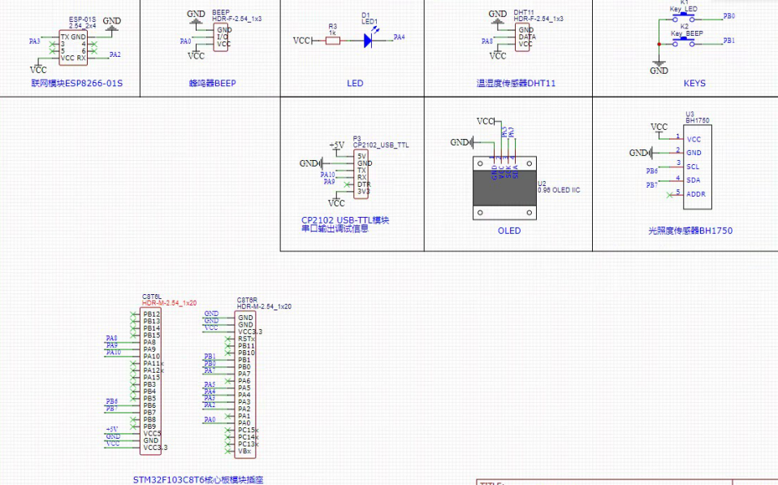

dht11温湿度传感器工作原理  
DHT11是一款有已校准数字信号输出的温湿度传感器。 精度湿度±5%RH， 温度±2℃，量程湿度20-90%RH， 温度0~50℃。

一.电路连接分析

1.引脚图  
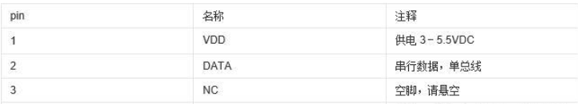

二.数据采集分析

1.数据总时序

用户主机（MCU）发送一次开始信号后，DHT11 从低功耗模式转换到高速模式，待主机开始信号结束后，DHT11 发送响应信号，送出 40bit 的数据，幵触发一次信采集

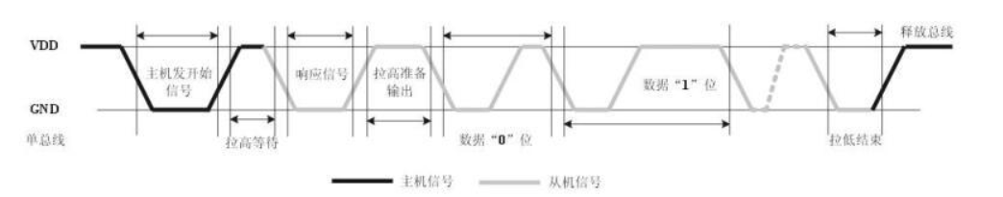  
.2.主机发送起始信号

单片机连接DHT11的DATA引脚的I/O口输出低电平，且低电平保持时间不能小于 18ms，然后等待 DHT11 作出应答信号。

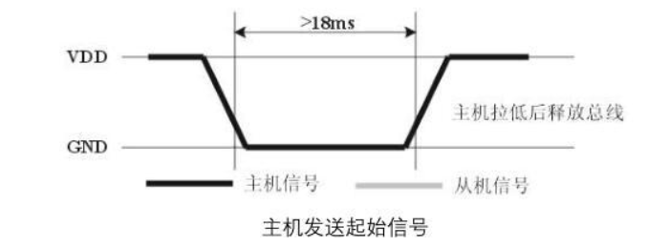

3.检测从机应答信号

DHT11 的 DATA 引脚检测到外部信号有低电平时， 等待外部信号低电平结束， 延迟后 DHT11 的 DATA引脚处于输出状态，输出 80 微秒的低电平作为应答信号，紧接着输出 80 微秒的高电平通知外设准备接收数据。  
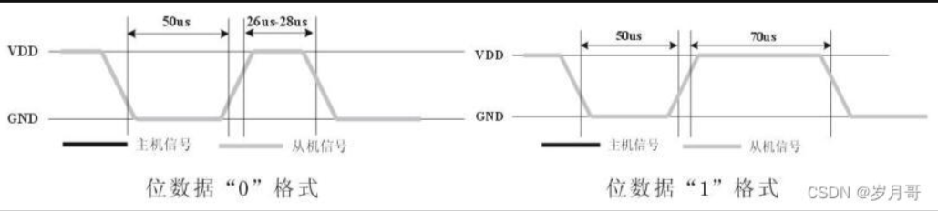  
4.接收数据

（1）数据判定规则

位数据“0”的格式为： 50 微秒的低电平和 26-28 微秒的高电平，位数据“1”的格式为： 50 微秒的低电平加 70微秒的高电平。

接收数据时可以先等待低电平过去，即等待数据线拉高，再延时60us，因为60us大于28us且小于70us，再检测此时数据线是否为高，如果为高，则数据判定为1，否则为0。

用dht11做一个温湿度显示  
（2）数据格式

一次传送 40 位数据，高位先出

8bit 湿度整数数据 + 8bit 湿度小数数据+8bit 温度整数数据 + 8bit 温度小数数据+8bit 校验位。

（3）数据校正

判断“8bit 湿度整数数据 + 8bit 湿度小数数据+8bit 温度整数数据 + 8bit 温度小数数据”的结果是否等于8bit 校验位。如果等于则数据接收正确，否则应该放弃这一次的数据，重新接收。

dht11主程序

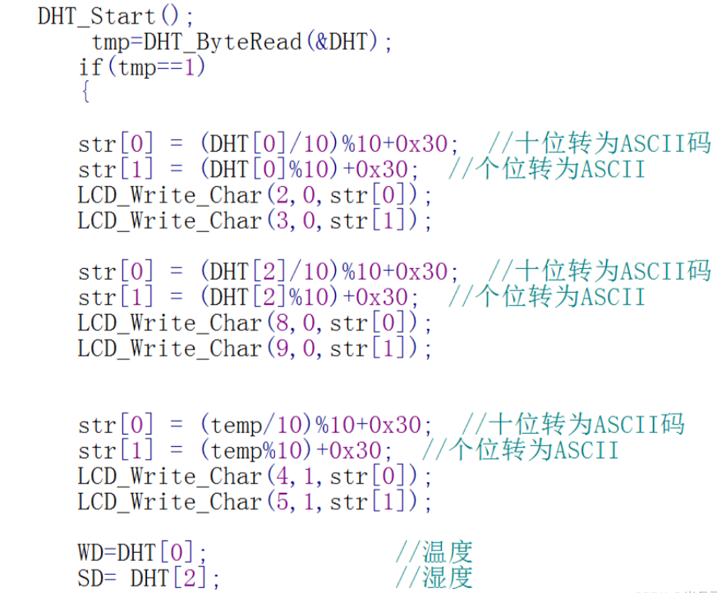

## [BH1750](https://so.csdn.net/so/search?q=BH1750&spm=1001.2101.3001.7020" \t "https://blog.csdn.net/weixin_45771489/article/details/_blank)简介

 BH1750是一种用于两线式串行总线接口的数字型光强度传感器[集成电路](https://so.csdn.net/so/search?q=%E9%9B%86%E6%88%90%E7%94%B5%E8%B7%AF&spm=1001.2101.3001.7020" \t "https://blog.csdn.net/weixin_45771489/article/details/_blank)。这种集成电路可以根据收集的光线强度数据来调整液晶或者键盘背景灯的亮度。利用它的高分辨率可以探测较大范围的光强度变化。BH1750的内部由光敏二极管、运算放大器、ADC采集、晶振等组成。对应广泛的输入光范围(相当于1-65535lx)，最小误差变动在土20%，而且受红外线影响很小。

 1、采用ROHM原装BH1750FVI芯片  
 2、光照度范围: 0-655351x，传感器内置16bitAD转换器直接数字输出，省略复杂计算)省略标定  
 3、内部包含通信电平转换，与5V单片机I0连接，支持STM32/51/ardunio  
 4、XH2.54接口连接线，方便客户DIY  
 5、小体积，广泛应用于室内光照检测、蔬菜、苗圃、温室大棚

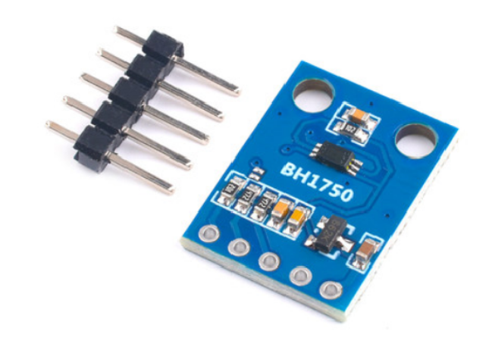

#### 原理图

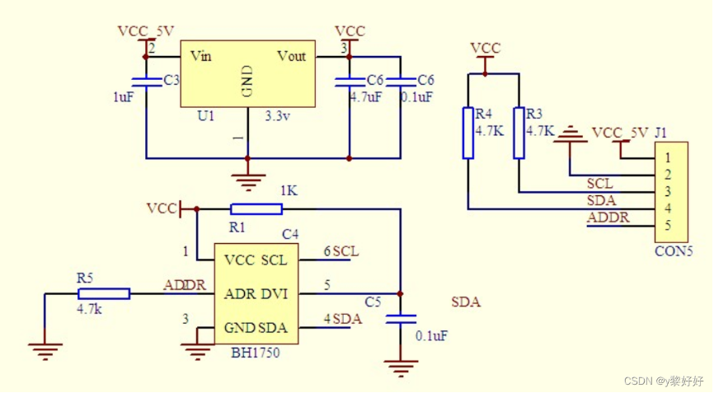

2.开发软件和硬件：

硬件平台为STM32，软件为KILL。

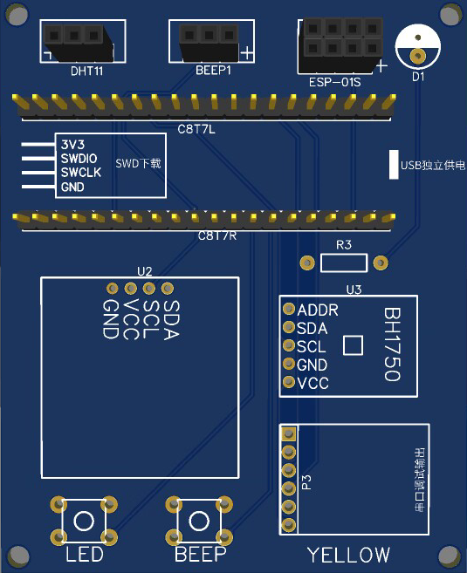

3.连接设备和传感器：

将所需的设备和传感器连接到嵌入式系统上。

使用WIFE进行通信

4.数据处理和控制：

在嵌入式系统上实现数据处理和控制逻辑，根据传感器数据和用户输入来控制设备的状态。

考虑使用规则引擎或机器学习算法来优化系统的自动化能力。

5.测试和优化：

对智能家居系统进行全面的测试，确保其稳定性和可靠性。

根据测试结果对系统进行优化和改进。

实验结果

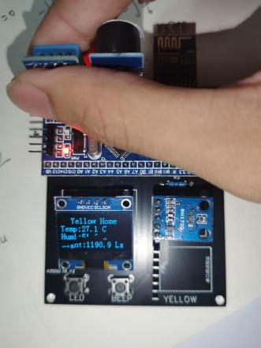

温湿度模块展示

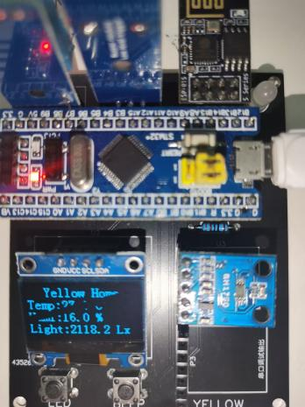

光照传感器展示

以下为代码展示：

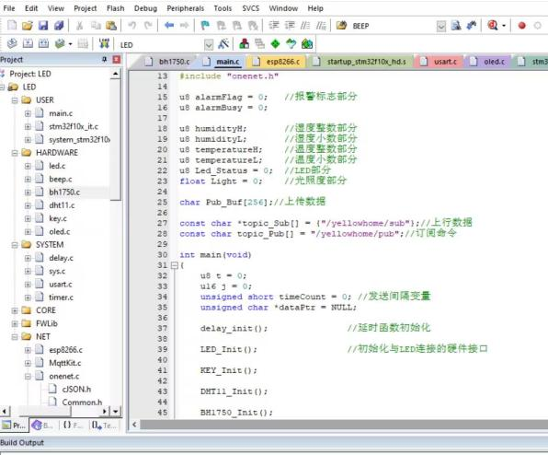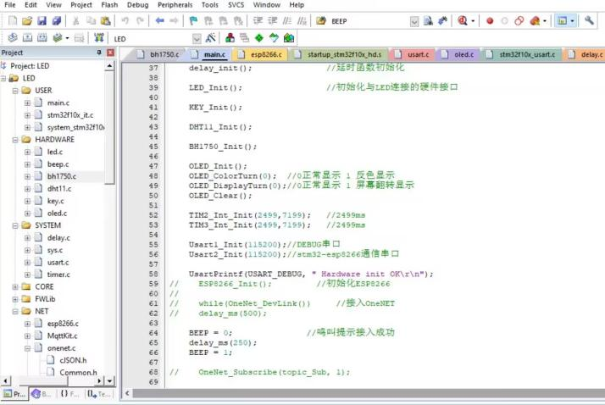

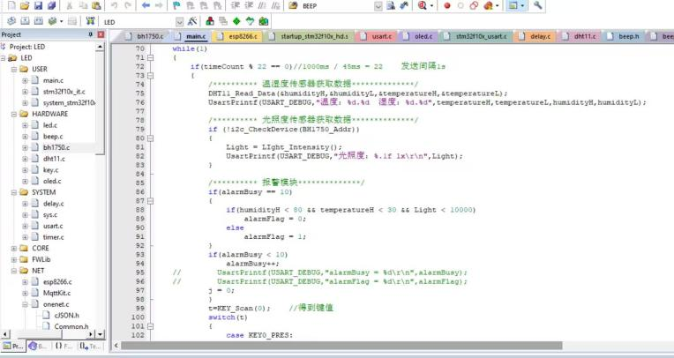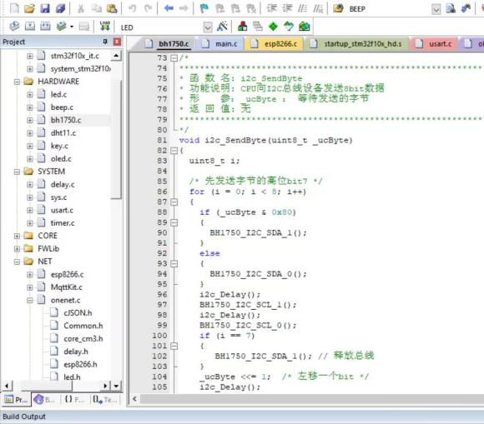

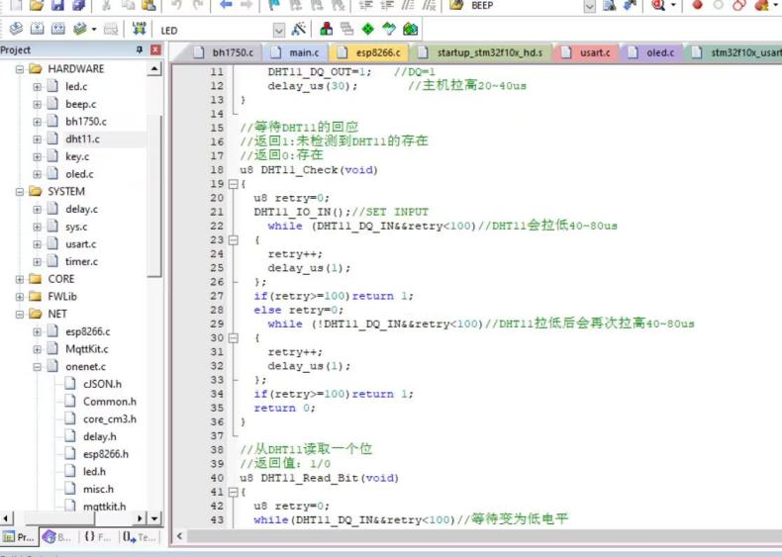

通过合理规划和开发，成功实现了智能家居系统的核心功能。经过全面的测试和优化，系统在长时间运行中表现稳定可靠。设备和传感器的连接和通信没有出现严重的故障或延迟，确保了正常使用体验。

通过反复测试，发现了许多问题，并及时进行改进和优化。根据需求和意见，我们对系统进行了一些功能增强和界面优化。

总体而言，嵌入式智能家居项目取得了良好的成果。我们通过合理的规划、系统开发和维护，成功实现了智能化控制的目标。

从这个项目中，我总结了以下心得和经验：

需求明确：在开始项目之前，确保对需求有清晰的理解和明确的定义。这有助于整个项目团队在开发过程中保持一致。

团队合作：项目的成功离不开团队的协作和配合。确保团队成员之间的沟通畅通，团队中每个人都明确自己的角色和职责，以确保项目能够按时高质量地完成。

测试和质量保证：项目开发过程中要进行全面的测试，确保产品的质量和稳定性。包括单元测试、集成测试、系统测试等不同层次的测试，以尽可能发现和修复潜在的问题。

持续改进：项目完成后，与用户保持紧密的联系，收集用户的反馈和建议，并及时进行改进和优化。

通过总结这些心得，我相信我们在未来的项目中可以更好地应对挑战，并取得更好的成果。

# 五、实习总结

1. 与本次专业实习内容相关技术的发展历史，以及该技术对当前社会造成的社会影响。

智能家居的发展历史：

早期阶段：智能家居的概念最早可以追溯到20世纪80年代，当时的智能家居系统主要集中在安全和自动化控制方面。这些系统使用有线连接和简单的传感器技术，如烟雾探测器和门窗传感器。

互联网时代：随着互联网的普及和无线技术的发展，智能家居开始进入新时代。人们可以通过智能手机或其他设备远程控制家庭设备，如灯光、暖气、音响和安全系统。

人工智能和物联网：最近几年，人工智能和物联网技术的飞速发展为智能家居带来了更多可能性。智能助理，如亚马逊的Alexa和谷歌的Google Assistant，可以通过语音命令控制智能家居设备，并学习用户的习惯和偏好。

智能家居技术对当前社会的社会影响：

提供便利性和舒适度：智能家居技术使人们能够轻松地控制家庭设备，提高居住环境的舒适度和便利性。例如，可以通过手机预先设置温度调节器，以确保在回家之前房间已经暖和了。

能源效率：智能家居技术可以帮助优化能源使用，减少浪费。通过自动调整灯光亮度、温度和其他设备的使用，智能家居系统可以帮助降低能源消耗，提高家庭的能源效率。

安全和保护：智能家居系统可以提供更高的安全性和保护。通过实时监控和警报系统，智能家居可以帮助防止入侵、火灾和其他紧急情况，并及时向家庭成员发送通知。

生活质量改善：智能家居技术可以提供更好的生活质量。通过智能家居系统，人们可以更好地管理时间和资源，享受更智能化和便捷的生活方式。

隐私和数据安全：智能家居技术涉及大量个人数据的收集和处理，这引发了隐私和数据安全的关注。保护用户的隐私和数据安全是智能家居技术发展的一个重要挑战。

总体而言，智能家居技术在提供便利性和生活质量的同时，也对家庭和社会产生了深远的影响。理解并妥善应对这些影响是智能家居技术持续发展的关键。

1. 结合本次专业实习的工程实践学习经历，熟悉电子信息领域（比如嵌入式系统）的相关技术标准、产业政策和和法津法规；

技术标准：

嵌入式系统技术标准：包括嵌入式软件开发标准、嵌入式硬件设计标准、嵌入式系统测试标准等。

通信标准：包括Wi-Fi、蓝牙、Zigbee等无线通信标准，以及Modbus、CAN等有线通信标准。

安全标准：包括信息安全管理体系标准（ISO 27001）、嵌入式系统安全标准（ISO 15408）等。

产业政策：

中国制造2025：该政策旨在加强中国制造业的自主创新能力，推动智能制造和新一代信息技术在制造业的应用。

电子信息产业发展规划：该规划提出了对电子信息产业的发展目标和政策支持，鼓励技术创新、提升产业链水平和加强国际竞争力。

人工智能发展规划：该规划明确了人工智能发展的方向和目标，包括在嵌入式系统领域的应用。

法律法规：

电子信息产业法：该法律规定了对电子信息产业的管理和监督，保护知识产权和促进技术创新。

信息安全法：该法律规定了对信息系统建设和运行的安全要求，保护个人信息和国家安全。

电子商务法：该法律规定了电子商务的经营行为、消费者权益保护等方面的要求。

在专业实习中，可能会接触到更具体的技术标准、产业政策和法律法规。在实践中，需要遵守相关标准和法规，并密切关注产业政策的发展，以保证工程实践的合规性和可持续性发展。

1. 合理分析和评价与本次专业实习技术领域的解决方案对社会、健康、安全、法律以及文化等方面的潜在影响，并理解工程师应承担的责任。

智能家居技术在社会、健康、安全、法律和文化等方面可能产生多种潜在影响。作为工程师，我们应该意识到自己的责任，并对这些影响进行合理分析和评价。以下是对智能家居技术解决方案可能影响的一些方面的思考：

社会影响：

便利性和舒适性提升：智能家居技术可以提供更高的生活便利性，如远程控制、自动化操作等，改善居住环境。

社会隔离风险：过度依赖智能家居技术可能导致人与人之间的交流减少，增加社交隔离的风险。

数字鸿沟加剧：智能家居技术的推广可能导致技术差距进一步扩大，加剧数字鸿沟。

健康影响：

健康监测和管理：智能家居技术可以用于监测和管理健康数据，提供个性化的健康服务。

隐私和数据安全：智能家居技术收集的健康数据需要得到保护，以防止个人隐私泄露和数据滥用。

安全影响：

设备和网络安全：智能家居技术应该具备高度的设备和网络安全措施，以防止黑客入侵和信息泄露。

物理安全风险：智能家居技术与物理环境紧密相关，若不谨慎使用可能增加一些潜在的安全风险。

法律影响：

隐私保护：智能家居技术需要遵守个人数据保护法规，确保个人隐私得到充分保护。

法律责任：工程师需要了解和遵守相关法律法规，确保设计和实施的智能家居技术符合法律要求。

文化影响：

家庭观念变化：智能家居技术可能改变人们对家庭的理解和观念，以及家庭成员之间的互动方式。

数字文化冲突：不同文化习惯和价值观可能对智能家居技术的接受程度产生影响。

工程师应该承担以下责任：

对潜在影响进行全面评估，确保解决方案的可持续性和社会责任。

遵守相关法律法规和技术标准，确保解决方案的合规性和安全性。

关注用户需求和反馈，设计用户友好、易用的智能家居技术。

提供充分的隐私保护和数据安全措施，保护用户个人信息和隐私。

以上是对智能家居技术解决方案可能产生的潜在影响的一些分析和评价，以及工程师应承担的责任。为了确保推广和应用智能家居技术的可持续性和社会效益，应该在设计、实施和监管过程中充分考虑这些因素。

1. 本次专业实习过程中，你与其他成员协调合作的情况记录，比如如何与其他团队成员沟通技术意见，在团队中的主要任务及主要责任的承担情况（是团队成员还是团队负责人）等。

在本次专业实习中我主要负责实验器材的筹备，与老师沟通实习过程中遇到的问题及解决方案。

1. 通过此次专业实习，你所掌握的与项目管理有关的工程管理原理、工程实施流程和基本的经济决策方法

工程管理原理：了解并应用以下原则可以提高项目的成功率和效率：

1.项目目标和需求的明确性

2.有效的沟通和团队协作

3.风险管理和问题解决

4.进度和成本控制

工程实施流程：掌握以下基本流程将项目从规划到完成：

1.项目规划：确定项目目标、范围和可交付成果

2.资源分配：确定所需资源，如人力、时间、资金和设备

3.进度管理：制定项目进度计划，并监控实施过程中的进展

4.质量控制：确保项目符合质量标准和客户要求

5.风险管理：识别和评估项目风险，并采取相应措施进行风险管理

6.项目交付和验收：提交项目成果并经过客户验收

经济决策方法：了解以下经济决策方法有助于项目经理进行成本控制和资源优化：

1.成本效益分析：对项目投资进行经济分析，评估其成本与效益的比较

2.投资回报率（ROI）计算：估算项目的回报率，以衡量其经济效益

3.现金流量分析：评估项目现金流入和流出的时间和金额，以确定项目的经济可行性

4.敏感性分析：分析关键变量对项目经济效益的敏感性，以制定最优决策